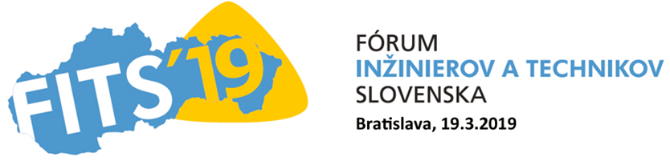

Dňa 19. marca 2019 sa v kongresovej sále DOPRASTAV-u na Košickej ulici v Bratislave uskutočnilo ďalšie Fórum inžinierov a technikov Slovenska – FITS 2019.

Podujatie pripravil Zväz slovenských vedeckotechnických spoločností (ZSVTS) v spolupráci s Úradom priemyselného vlastníctva SR a Centrom vedecko – technických informácií SR.

Ústredná téma podujatia – Duševné vlastníctvo pri podpore ekonomiky Slovenska.

Podujatie, ktoré otvoril prof. Dušan Petráš (prezident ZSVTS) a moderovala Ing. Tušová (viceprezidentka ZSVTS) ponúklo 5 veľmi zaujímavých a podnetných vystúpení v dvoch prednáškových blokoch. Účastníci konferencie vzhliadli nasledovné vystúpenia:

- Priemyselné práva – dobré treba chrániť! (Lucia Bocková, Úrad priemyselného vlastníctva SR),
- Duševné vlastníctvo a transfer technológií (Anton Bittner, Zväz slovenských vedeckotechnických spoločností),
- Pomoc Kancelárie spolupráce s praxou pri ochrane a komercializácii duševného vlastníctva na STU v Bratislave (Lucia Rybanská, Kancelária spolupráce s praxou STU v Bratislave),
- Skúsenosti s patentovou ochranou (Ľubomír Šooš, laureát ocenenia Inovátor roka SR, STU v Bratislave)
- Prepájanie výskumu s praxou – služby Centra transferu technológií CVTI SR
(Jaroslav Noskovič, Centrum vedecko-technických informácií SR).

V rámci slávnostnej časti programu konferencie boli členom ZSVTS, za ich aktívnu prácu
v oblasti vedy a techniky, odovzdané ocenenia: Čestné uznanie ZSVTS, Strieborná medaila ZSVTS, Zlatá medaila ZSVTS, Plaketa k 25. výročiu vzniku ZSVTS. Na priložených obrázkoch vidieť členov čestného predsedníctva podujatia, auditórium počas vystúpenia pani Bockovej a ocenené osobnosti z radov členských organizácií ZSVTS.

